**Воспитанники детского сада «Золотой ключик» села Верх-Тула закрепили знания по ПДД во время экскурсии по дорогам родного села**

Какой ребёнок не любит проводить время во дворе с друзьями, играть в догонялки или футбол, гонять по улице на велосипеде. Но с каждым годом такие игры становятся всё опаснее, так как движение транспорта становится всё интенсивнее не только на улицах больших городов, но и маленьких посёлков. Поэтому педагогический коллектив МКДОУ – детский сад «Золотой ключик» села Верх-Тула Новосибирского района как никто другой знает, что важно с раннего возраста начать учить детей Правилам дорожного движения и тому, как следует вести себя на проезжей части.

Чтобы обучение детей было не только продуктивным, но и интересным, воспитатели совместно с инспекторами группы по пропаганде полка ДПС ГИБДД ГУ МВД России по Новосибирской области делают это в игровой форме. Помимо загадок, стихов и игр показывают малышам обучающие мультипликационные фильмы о правилах дорожного движения, где герои анимационных фильмов моделируют окружающий мир и опасности, которые могут подстерегать ребёнка. Стараются научить детей как можно раньше разбираться в том, что происходит на дороге, знать и различать самые распространённые дорожные знаки, понимать принципы, по которым движется транспорт и места, по которым должны передвигаться пешеходы.

В рамках «Недели безопасности» в детском саду «Золотой ключик» прошёл ряд обучающих развлечений и профилактических мероприятий, на которых дошкольники вспомнили основные правила поведения на проезжей части, всех «помощников» в дорожном движении (светофор, дорожную разметку и дорожные знаки). Воспитатели рассказали детям, что суетное поведение вблизи дороги подвергает опасности не только неосведомлённого или непослушного человека, но и других людей, которые могут оказаться в этот момент рядом с ними.

В заключение повторения теоретических вопросов педагоги организовали и провели экскурсию по автодорогам села. Для выхода за территорию детского сада воспитатели подготовились заранее и сшили «ленту с ручками», за которую ребята могли держаться при движении (ведь каждого малыша воспитатель не может держать за руку). С детьми младшего возраста опробовали её на территории детского сада. Провели ребят по дорожной разметке – импровизированной проезжей части вокруг детского сада, а детей подготовительной группы, нарядив в ярко-жёлтые жилеты, вывели к проезжей части. Начали отрабатывать безопасную дорогу в школу. Во время экскурсии сопровождающие объясняли детям правила перехода улицы, обращая внимание детей на тех людей, которые делают это правильно или не правильно. Ребятам экскурсия очень понравилась.

Уважаемые взрослые, подавайте правильный пример детям!

Ссылка: <http://www.gibdd.ru/news/54/2754590/?sphrase_id=9783164>

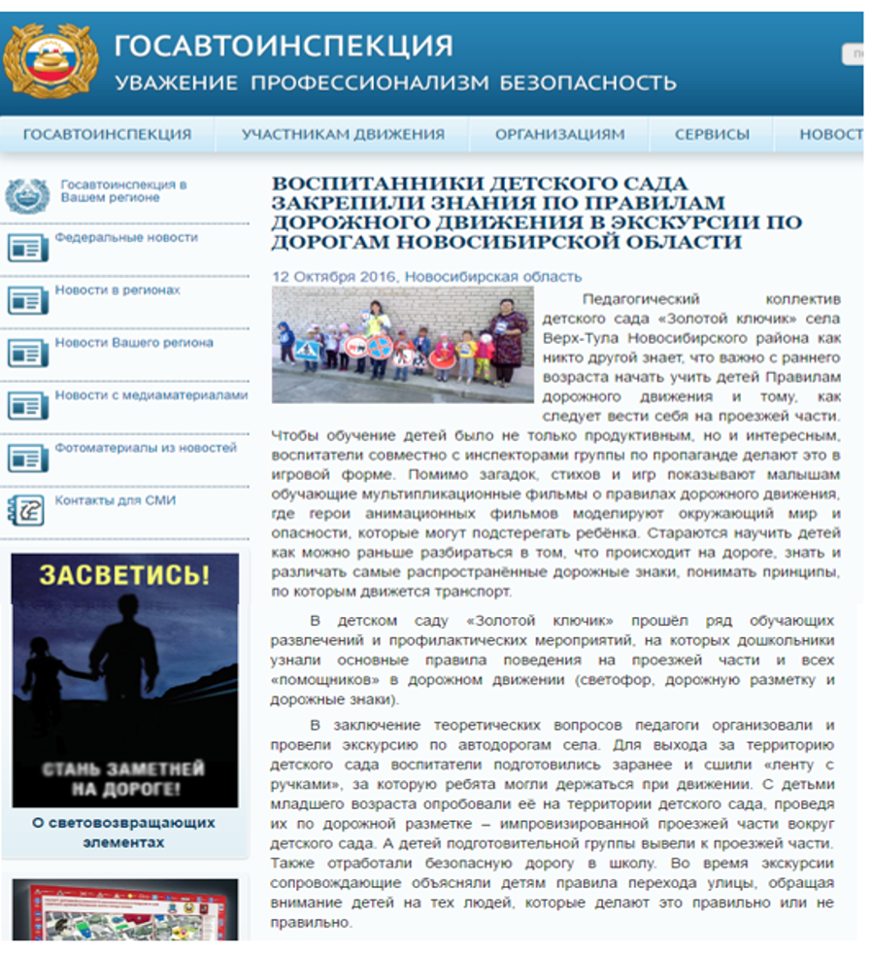

Ссылка: <https://vk.com/prostory_verhtula>

